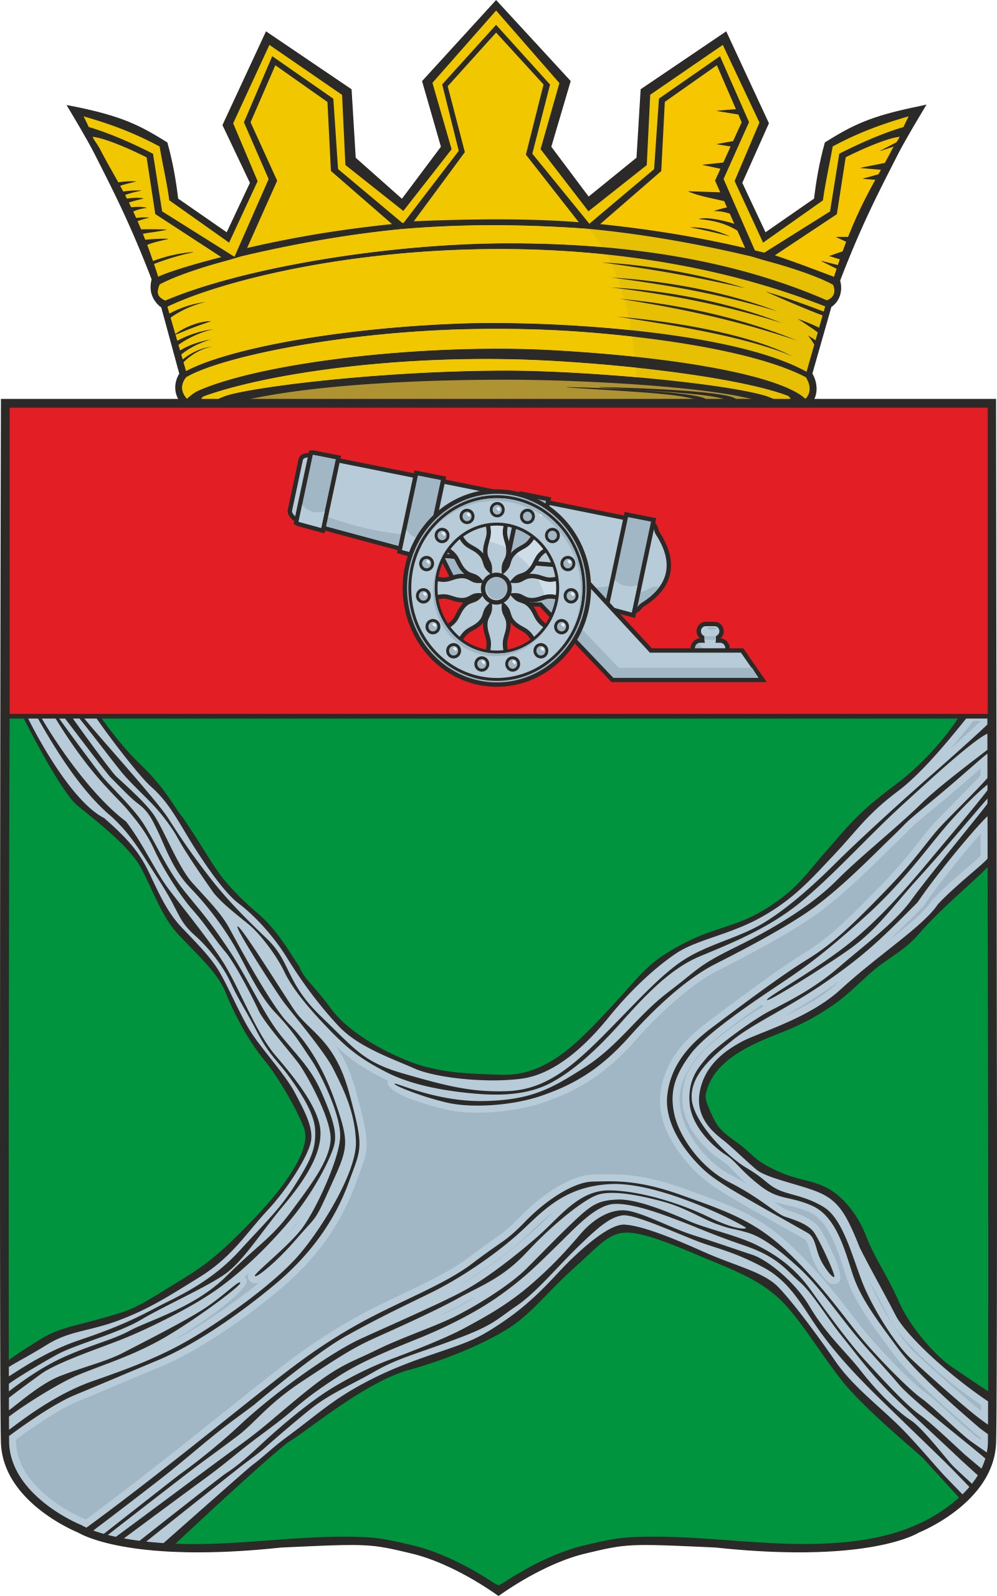

Муниципальное образование
муниципальный район
“Юхновский район”

РЕШЕНИЕ

Районного Собрания представителей

от 24.04.2025 № _336_

О признании утратившими силу некоторых решений РСП МР «Юхновский район» о муниципальном земельном контроле на территории муниципального района «Юхновский район»

Руководствуясь Федеральным законом от 06.10.2003 № 131-ФЗ «Об общих принципах организации местного самоуправления в Российской Федерации», ст. ст. 7, 30 Устава муниципального района «Юхновский район», Районное Собрание представителей муниципального района «Юхновский район» РЕШИЛО:
1. Признать утратившими силу следующие решения Районного Собрания представителей муниципального района «Юхновский район»:
- от 09.02.2023 № 208 «Об утверждении положения о муниципальном земельном контроле на территории сельских поселений МР «Юхновский район»;
- от 03.08.2023 № 236 «О внесении изменений в решение РСП МО МР "Юхновский район" от 09.02.2023 № 208 «Об утверждении положения о муниципальном земельном контроле на территории МР "Юхновский район".
2. Настоящее Решение вступает в силу со дня его принятия и подлежит размещению на официальном сайте администрации муниципального района «Юхновский район» в сети Интернет.

Глава муниципального района
«Юхновский район» С.М.Измайлов

